النشاط الأول:
اكتبي الدعاء المناسب للصورة :
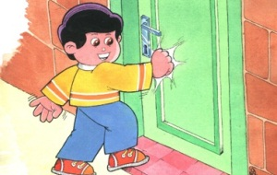

.......................................................................................................................................................................................................................................................................................................................................................................................................................................................................................................................
.......................................................................................................................................................................................................................................................................................................................................................................................................................................................................................................................

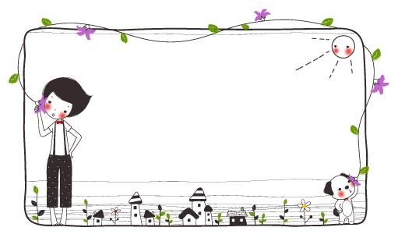
النشاط الثاني:
أكملي الجدول بكتابة آداب دخول المنزل والخروج منه:

آداب دخول المنزل | آداب الخروج من المنزل

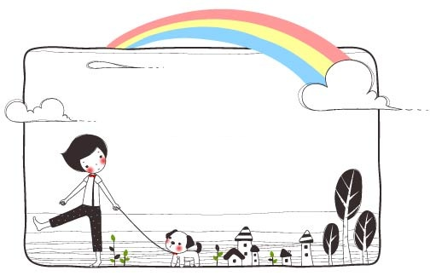
النشاط الثالث:
عددي ثلاث أمور أساعد بها أسرتي:

النشاط الرابع:
أكملي المخطط التالي:

